

高爾夫》三商名人賽奪冠，王偉軒生日大禮：綠夾克
羅開Golf 頻道2020年9月21日 上午8:30
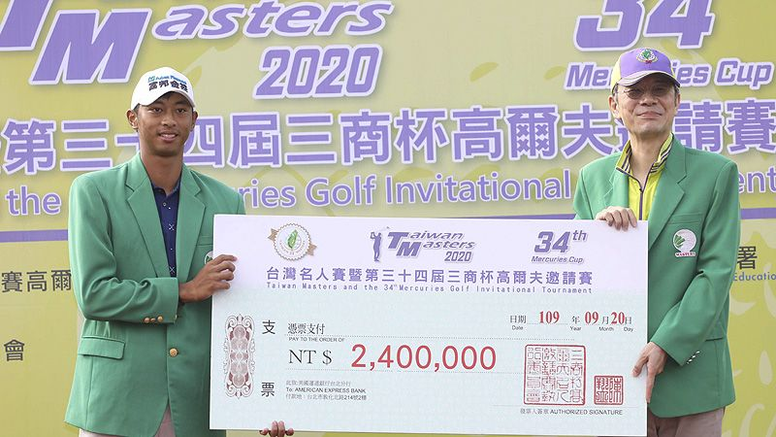
【羅開新聞中心Thomas綜合報導 照片／大會提供】2020台灣名人賽暨第三十四屆三商杯高爾夫邀請賽九月二十日在新北市淡水的台灣高爾夫俱樂部（老淡水球場）進行最後一回合決賽，二十歲職業新秀王偉軒沈穩應戰，以一路領先之姿，打出低於標準一桿的七十一桿，四回合總桿低於標準十桿的兩百七十八桿，以三桿勝差贏得冠軍及獎金台幣兩百四十萬元，這是他在台巡賽的首勝，也是台灣大賽的首冠。
即將在九月二十七日滿二十一歲的王偉軒是賽史以來第二年輕的冠軍選手，去年冠軍是十九歲的泰國球員Suradit Yongcharoenchai（蘇拉迪‧永查隆猜），不過創下台灣冠軍選手最年輕紀錄。
這也是他自2019年一月轉職業後，在ThreeBond巡迴賽拿下四冠後，第五個職業賽冠軍，並是今年的第四冠，不過卻是四回合正式比賽及大賽第一冠；這場比賽是今年台巡賽的第二場比賽，他因為此冠的高額獎金，提前確定拿下TB巡迴賽獎金王，目前登上台巡賽獎金榜首位。
詹世昌與李玠柏分別打出六十九桿與七十一桿，同以四回合總桿低於標準桿七桿的兩百八十一桿，兩人並居亞軍，各贏得獎金一百一十四萬元。
王偉軒賽後表示，很開心拿下這項台灣最大的比賽冠軍，穿上最大賽經典的冠軍綠夾克，高興快要達成今年設定的目標，同時拿下TB巡迴賽與台巡賽獎金王。「也很高興給下周日過生日的自己一個很棒的生日禮物！」
地主球員葉偉志今天奮力打出七十桿，以四回合總桿兩百八十五桿名列第四；謝東宏打七十三桿，以兩百八十七桿獲得第五名；此賽三冠王地主球員呂偉智今天揮出七十五桿，以兩百八十八桿，以第六名收場。
業餘選手劉永華今天打出七十五桿，以四回合高於標準六桿的兩百九十四桿，與職業選手沈代偉並列第十八位作收，是業餘成績最佳球員。
王偉軒說從下場到贏球的過程都很緊張，不過他今天的開球仍然保持水準，又遠且很直，前九洞全都成功打上球道，也都成功打上果嶺，不過後九洞因風大，開球不那麼好，推桿也發揮不大好，否則如果能像前三回合的水準，就可以再多抓幾隻小鳥，今天他抓四鳥、三柏忌。
他表示四桿洞的第十二洞救帕是第一關鍵，那洞雖然開歪了，但是第二桿救上果嶺救得很好，兩推救帕 ，第十三洞五桿洞又抓鳥，領先四桿，不過他還是不敢放鬆，直到最後一洞最後一推進洞確定奪冠，專注的心才放鬆下來。
大會會長翁肇喜表示，因為疫情關係，在七月才決定繼續舉辦第三十四 屆台灣名人賽，雖然因為外國選手不能前來參賽，有一點遺憾；不過也剛好可以給台灣選手一個很好的出頭機會，「果然這次比賽，台灣的年輕選手表現傑出，符合我們原來的期望。」
三商投控公司董事長陳翔立指出，奪冠的王偉軒今天表現非常精采且擊球很精準，不輸給外國選手；未來希望各界繼續給予台灣名人賽最大的支持與愛護。
決賽日的慈善餐券義賣，賣出1,508碗，金額73,892元。四天共賣4,894碗，總金額239,806元。大會將慈善義賣全部所得捐給淡水文化基金會，由大會執行長、三商投資控股公司董事長陳翔立代表捐出，由淡水文化基金會董事長許慧明代表接受。

